Argumenteren en betogen, week 1

1. Welkom en uitleg
2. Argumenteren in het voortgezet onderwijs
3. Argumenteren in de kennisbasis
4. Overtuigen met retorische middelen: pathos, ethos, logos
5. Overtuigen met niet-retorische middelen
6. Overtuigen en bewegen
7. Feit en mening
8. Cognitieve dissonantie en cognitievedissonantiereductie

Huiswerkopdracht bij week 1

I. Lees hoofdstuk 1 uit het boek en lees het bijgevoegde krantenartikel van Ton van den Boon.
II. Welk van de drie retorische middelen is duidelijk dominant in de volgende fragmenten?
a) Frits, laat die koekjes liggen, anders is mama heel erg verdrietig, hoor.
b) Korporaal Smit, hier komen en wel ogenblikkelijk!
c) Als je vindt dat iedereen vrij moet zijn om te doen wat ie wil, dan volgt daar toch uit dat je mensen ook de vrijheid geeft om op zondag hun winkel dicht te laten?
d) Zeker, er zijn getuigenissen van mensen met een bijnadoodervaring, maar je kunt je afvragen hoe betrouwbaar die zijn. Nog nooit heeft zo iemand iets verteld wat hij alleen kon weten als hij echt dood was geweest. Mogelijk was het een hallucinatie, we weten dat zuurstofgebrek hallucinaties oproept. En we weten ook dat bewustzijn na de dood technisch onmogelijk is. Voor bewustzijn zijn zenuwsignalen nodig. Die zijn er na de dood niet meer. Een dag na het overlijden zijn de hersenen veranderd in een natte pap, totaal ongeschikt om subtiele signalen doorheen te sturen.
e) Tuurlijk is het waar, het staat toch in de Bijbel!
f) Meneer, hoe kunt u zoiets beweren? Hoe kunt u beweren dat Groningen en Friesland moeten fuseren? Wij zijn een oud volk, ouder dan de Hollanders of de Groningers. We hebben het al moeilijk genoeg. Wat denkt u dat er van ons wordt als we met die Groningers samen moeten doen? Bent u nu een Fries, meneer? U moet zich schamen!
g) "Knoeps" is geen Nederlands woord. Echt niet. Dan had ik het wel geweten.

III. Wat is de simpelste manier om iemand van het volgende te overtuigen zonder gebruik te maken van de technische middelen van de retorica?
a) De muren van dit lokaal zijn hard.
b) De aarde is plat.
c) De zon draait rond de aarde.
d) Hij of zij moet stil zijn.
e) Hij of zij is kleiner dan 2,30 meter.
IV. Wil de spreker overtuigen (waarvan dan) of bewegen (waartoe dan)?
a) Nederland is een leuker land dan Duitsland.
b) Het woord 'pater' komt uit het Latijn, dat zie je aan de p-.
c) Mijn buurman/vrouw moet mijn tas voor me dragen.
d) Je moet minder suiker eten.
e) Sodemieter toch op, vent!
f) De hoofdstad van Nederland is Amsterdam.
V. Feitelijke uitspraak of mening?
a) Een plus een is twee.
b) Een plus een is drie.
c) 'Twee' klinkt mooier dan 'drie'.
d) De aarde is in zeven dagen geschapen.
e) Koffie is lekker.
f) Koffie helpt hart- en vaatziekten te voorkomen.
g) Homeopathische middelen werken.
h) Homeopathische middelen horen in het basispakket.
i) Mensen met een iq boven de 130 zijn vaker man dan vrouw.
j) Camilla Parker Bowles is aantrekkelijker dan prinses Diana.
VI. Omschrijf hoe de spreker de cognitieve dissonantie reduceert:
a) Mannen eten geen ijsjes. Nou ja, Jeremy Clarkson wel, maar da's geen echte man.
b) Ik ben voor vrije meningsuiting, maar fascisme is geen mening.
c) Ik geloof alles wat in de Bijbel staat, maar als wetenschapper kan ik de evolutieleer natuurlijk niet zomaar terzijde schuiven. Ik geloof dat God de evolutieleer gestuurd heeft.
d) Alle Friezen zijn lomp. Ben jij ook een Fries? Nou ja, alle Friezen van het platteland zijn lomp. O, jij woont in een dorp? Ik bedoel ook gewoon van die echte lompe Friezen, natuurlijk, niet leuke mensen zoals jij.
e) Ik zou om tien uur gaan slapen, maar voor de televisie hangen is toch ook uitrusten.

VII. Bekijk op YouTube de beruchte discussie tussen Ronald Plasterk en Helen de Hoop in DWDD (https://goo.gl/rQqvYX). Beantwoord dan de volgende vragen:
a) Helen de Hoop en Ronald Plasterk zitten rond de tafel vanwege hun vermeende deskundigheid over taal/spelling. Wat was hun functie ten tijde van de opname? Als je het niet weet, gebruik dan je googelvaardigheden om erachter te komen.
b) Wie willen Plasterk en De Hoop overtuigen, denk je? (Hint: niet elkaar.)
c) De discussie gaat grotendeels over de vraag of de overheid het gebruik van "hun" als onderwerp kan verbieden. Wat is het standpunt van De Hoop? En dat van Plasterk?
d) De Hoop is tussen 0:33 en 1:31 aan het woord. Van welk retorisch middel (ethos, pathos, logos) maakt ze tijdens deze minuut hoofdzakelijk gebruik? Licht je antwoord toe.
e) Hoe luidt de krantenkop die Plasterk boven zijn artikel heeft gezet? Van welk retorisch middel (ethos, pathos, logos) maakt hij hier gebruik? Licht je antwoord toe.
f) Plasterk is tussen 1:42 en 2:39 aan het woord. Welk retorisch middel gebruikt hij in die periode het meest? Licht je antwoord toe.
g) Tussen 3:02 en 3:04 zegt Plasterk twee keer hetzelfde zinnetje. Van welk retorisch middel maakt hij daarmee gebruik? Licht je antwoord toe.
h) Tussen 3:53 en 4:24 heeft De Hoop het over China. Waarom haalt ze dat land aan? En van welk van de drie retorische middelen (ethos, pathos, logos) maakt ze gebruik? Licht je antwoord toe.
i) Rond 4:38 zegt Plasterk op lachende toon iets tegen de duidelijk getergde De Hoop. Wat zegt hij? Leg uit hoe zijn uitspraak de discussie beïnvloedt.
j) Tussen 4:56 en 5:22 doet De Hoop een aantal opvallende dingen met haar lichaam. Wat voor dingen? Gebruikt ze daarbij ethos, pathos of logos? Licht je antwoord toe.
k) Wie van de twee deelnemers vind je het overtuigendst en waarom?
VIII. Beantwoord de volgende vragen:
a) Welke drie technieken bestaan er in de klassieke retorica?
b) Wat is het verschil tussen een feitelijke uitspraak en een mening?
c) Wat is het verschil tussen overtuigen en bewegen?
d) Wat is cognitievedissonantiereductie?
Argumenteren en betogen in de kerndoelen voor de onderbouw van het voortgezet onderwijs

Kerndoel 1:
De leerling leert zich mondeling en schriftelijk begrijpelijk uit te drukken.
uitwerking SLO:
- groepsgesprek voeren
- discussiëren, debatteren
- (zie ook kerndoelen 6 en 7)
Kerndoel 4:
De leerling leert strategieën te gebruiken bij het verwerven van informatie uit gesproken en geschreven teksten.
uitwerking SLO:
- luisteren/kijken naar documentaires, interviews, discussie op televisie, educatieve programma's in musea
- brieven en brochures van officiële instanties (met formele taal) lezen
- (zie ook kerndoelen 5 en 8)

Kerndoel 5:
De leerling leert in schriftelijke en digitale bronnen informatie te zoeken, deze informatie te ordenen en te beoordelen op waarde voor hemzelf en anderen.
uitwerking SLO:
kenmerken van kwaliteit van informatie zijn:
* de schrijver of spreker heeft verstand van het onderwerp,
* de informatie bevat geen onlogische redeneringen,
* uitspraken worden met (controleerbare) feiten ondersteund,
* bij meningen worden argumenten gegeven,
* de informatie belicht het onderwerp van verschillende kanten.

Kerndoel 6:
De leerling leert deel te nemen aan overleg, planning, discussie in een groep.

Kerndoel 7:
De leerling leert een mondelinge presentatie te geven.
uitwerking SLO:
De leerling leert bijvoorbeeld:
* een betoog houden; om een standpunt te verdedigen bijvoorbeeld in een actuele kwestie, om het publiek te overtuigen.
Argumenteren en betogen in de kennisbasis Nederlands (bachelor)
3.2 Leesproces en leesstrategieën
[...] herkenning van tekstverbanden en tekststructuren; verschil feiten en meningen; herkenning en waardering van argumentatiestructuren [...]
4.1 Luister- en kijkvormen en -kenmerken
[...] herkenning van argumentatie, propaganda en reclame.

5.2 Gespreksanalyse en -strategieën
[...] reflectie op gespreksvaardigheid; gespreksvaardigheden; argumentatievaardigheden.
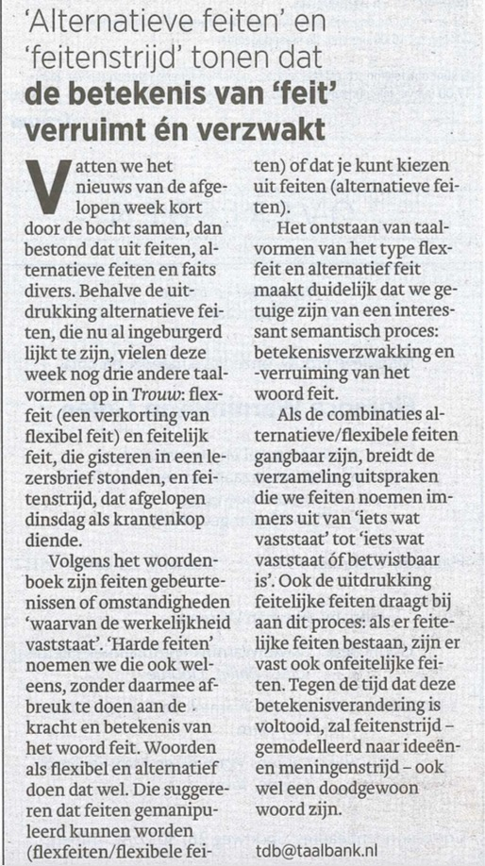
(door Ton den Boon, Trouw, 28 januari 2017)

